MEDIENMITTEILUNG

Düsseldorf, 2. Mai 2022

Neue Dachmarke und erster Onlineshop von Deutsche Tiernahrung Cremer
deuka companion: nah dran an den Bedürfnissen des Pferdes

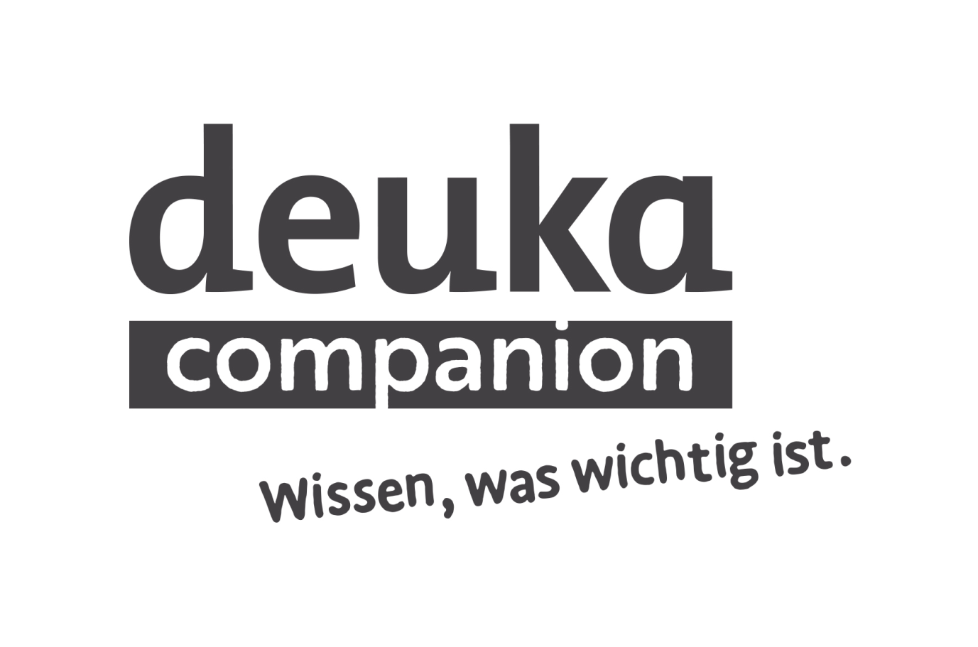
deuka companion ist die neue Dachmarke für Heimtierfutter von Deutsche Tiernahrung Cremer. Unter deuka companion versammelt der Düsseldorfer Traditionshersteller die Marken seines Heim-, Hobby- und Haustiersortimentes – so auch die Pferdefuttermarke deukavallo. Hierfür wurde das Sortiment von deukavallo um fünf nährstoffreiche Supplements erweitert. Passend zum Marken-Launch finden Pferdehalter*innen unter www.deuka-companion.com ab sofort einen neuen Onlineshop. Neben allen deukavallo-Futtern finden sich hier viele wertvolle Informationen zur richtigen Pferdefütterung sowie ein umfassendes Nährstofflexikon.

Mit deuka companion mehr Zeit fürs Wesentliche
„Hochwertige Futter für Pferde, Geflügel, Kaninchen, Vögel & Co. – orientiert an den Grundwerten guter Ernährung. Das ist die Leitidee von deuka companion“, so Volker Kaup, Leiter Heimtierfuttervertrieb bei Deutsche Tiernahrung Cremer. „Wir bieten Pferdehalter*innen nährstoffreiche und ausgewogene Futter mit Blick aufs Wesentliche – ausgerichtet an den Bedürfnissen der Tiere. So können Reiter*innen endlich stressfrei füttern und haben mehr Zeit für das, was wirklich wichtig ist: entspannte und schöne Stunden mit ihrem Pferd.“
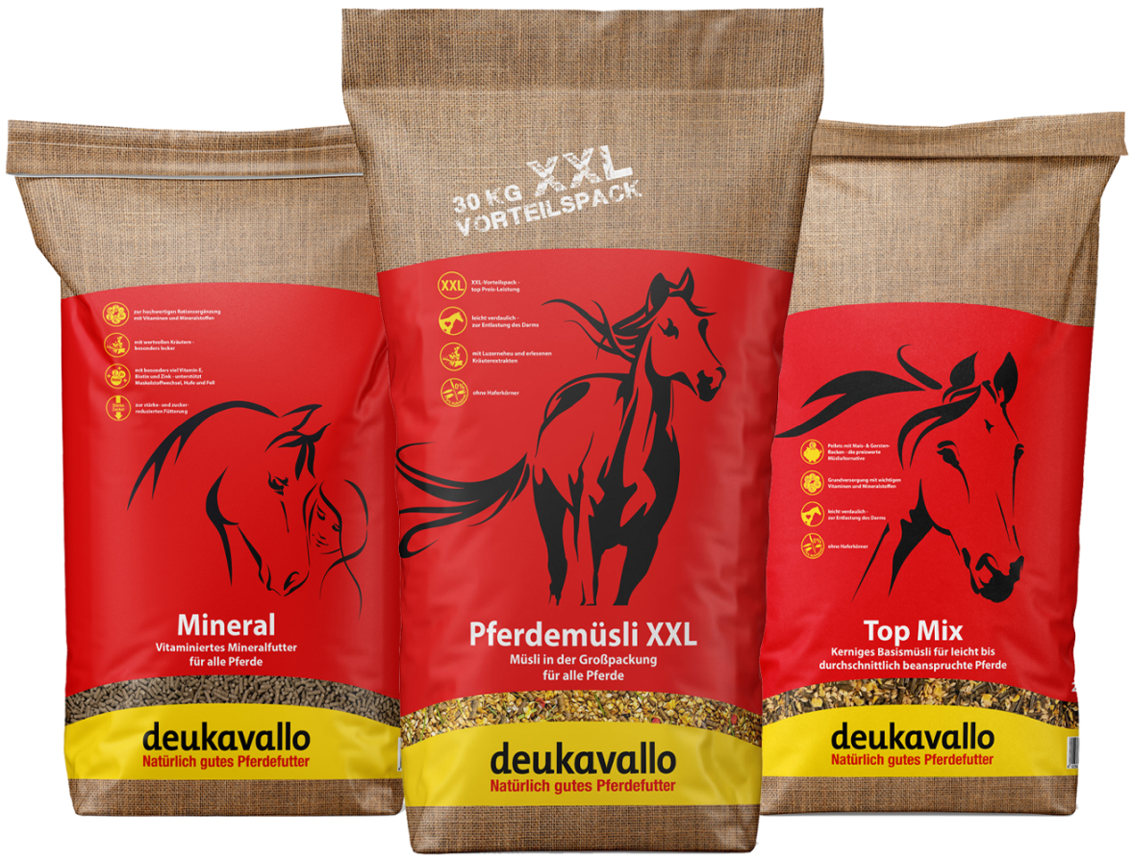
Intelligent entwickeltes Futter, orientiert an den
Bedürfnissen der Pferde
Qualitativ hochwertige Futter, intelligent entwickelt nach hohen deutschen Standards, orientiert am Nährstoffbedarf der Pferde: Hierfür stehen die Pferdefutter von deukavallo. Für den Launch der neuen Dachmarke deuka companion haben die Fütterungsexpert*innen von deukavallo die Rezepturen der beliebten Pferdefutter weiter optimiert. Zudem erweitert sich das Futtersortiment für Pferde um fünf Supplements mit maßgeschneiderten Einsatzfeldern. Im Zentrum jeder Futterrezeptur steht ein zugeschnittener Nährstoffmix, der exakt auf die Bedürfnisse der Pferde in der jeweiligen Lebenslage abgestimmt ist.

Endlich stressfrei füttern: Pferdefutter bestellen im neuen Onlineshop
Egal, ob Freizeit-, Zucht-, Sport- oder Seniorfutter: Der neue Onlineshop richtet sich an alle Pferdehalter*innen – egal ob begeisterte Freizeitreiter*innen, ambitionierte Reitsportler*innen oder hoffnungsvolle Züchter*innen. In der Rubrik „Pferdefutter“ auf www.deuka-companion.com finden sich alle Krippenfutter, Mashs, Müslis und Supplements der beliebten Pferdefuttermarke deukavallo. Die Produktseiten geben übersichtlich Auskunft über den Einsatzzweck, die Vorzüge und nicht zuletzt die Nährstoffe jedes Futters.

Knapp 100 Jahre Fütterungskompetenz
Der neue Onlineshop bietet jedoch noch mehr: Von Cushing, über Weidefütterung bis zur Versorgung schwerfuttriger Pferde – im Ratgeber auf www.deuka-companion.com geben Beiträge regelmäßig Auskunft zur optimalen Pferdefütterung, selbst in schwierigen Situationen. Pferdehalter*innen, die es genau wissen wollen, bietet das Nährstofflexikon einen Einblick in die Zutaten bester Pferdefutter. So erfahren sie im neuen Portal alles Wissenswerte zur richtigen Ernährung ihres Equiden und können zeitgleich bestes Futter bestellen. Alles schnell und direkt mit nur wenigen Klicks.

Über deukavallo
deukavallo ist die Pferdefuttermarke von Deutsche Tiernahrung Cremer. Bei deukavallo steht das Wohlergehen von Pferden im Mittelpunkt. Ob für Freizeit-, Sport- oder Zuchtpferd, hoffnungsvollen Youngster oder erfahrenen Senior: Das Sortiment von deukavallo bietet für jedes Pferd das passende Futter. Alle Produkte sind genau auf die ernährungsphysiologischen Bedürfnisse der Tiere abgestimmt. Die Müslis, Extrudate, Supplements, Mineral- und Pelletfutter sind das Ergebnis eines ständigen Erfahrungsaustausches mit Tierernährungsinstituten, tierärztlichen Hochschulen sowie Pferdehalter*innen und -züchter*innen.

Nur höchste Qualitätsorientierung führt zu einem nachhaltigen Fütterungserfolg. Aus diesem Grund erfolgt in all unseren Produktionsabläufen – vom Rohstoff bis zum fertigen Produkt – eine lückenlose Dokumentation und ständige Überwachung der Futterqualität. So sichern wir bei deukavallo beste Futterqualität getreu dem Motto: Natürlich gutes Pferdefutter. www.deukavallo.de & www.deuka-companion.com/collections/pferdefutter

Über deuka companion
Gesunde Liebe zwischen Mensch und Tier – das wünschen sich alle Tierhalter*innen. Die Grundlage einer erfüllenden Beziehung bildet der artgerechte Umgang mit Hund, Katze, Pferd, Kaninchen, Huhn und Co. Dazu gehört auch eine hochwertige und nährstoffreiche Ernährung. Wir von deuka companion wissen das. Mit unserer jahrzehntelangen Fütterungserfahrung entwickeln wir beste Tiernahrung nach intelligenten Rezepturen und höchsten deutschen Standards – stets ausgerichtet an den Bedürfnissen deines Tieres.

deuka companion bietet Orientierung im Dschungel falscher Versprechungen. Entgegen kurzweiligen Fütterungs-Trends und inhaltsleerem Marketing-Blabla stehen unsere Produkte für zeitlos gutes Futter – ehrlich und transparent. Mit deuka companion können sich Tierhalter*innen beim Futterkauf wieder auf ihr Bauchgefühl verlassen. Damit bleibt mehr Zeit fürs Wesentliche: Nämlich das Leben mit Hund, Katze, Pferd, Kaninchen und Co. uneingeschränkt genießen.
www.deuka-companion.com

Über Deutsche Tiernahrung Cremer
Deutsche Tiernahrung Cremer ist der marktführende Mischfutterproduzent in Deutschland. Mit
ca. 2,5 Mio. Tonnen pro Jahr (2021) ist das Unternehmen der größte private Hersteller hochwertiger Mischfuttermittel für Nutz- und Heimtiere. Über 725 Mitarbeiter*innen aus 20 Nationen engagieren sich erfolgreich an 13 Standorten. Die Werke gehören zu den modernsten und größten ihrer Art in Deutschland. Die Marke deuka ist deutschlandweit von großer Bedeutung und auch in vielen europäischen Nachbarländern vertreten. Die dazugehörigen Marken Club und Nordkraft sind vor allem in Süddeutschland und Niedersachsen fest etabliert. Sie alle stehen für höchste Qualität in allen Fütterungsbereichen.

Deutsche Tiernahrung Cremer mit Sitz in Düsseldorf ist eine Gesellschaft der Peter Cremer Holding GmbH & Co. KG, Hamburg. Das Unternehmen blickt auf eine fast 100-jährige Tradition in der Mischfutterherstellung zurück.

Mehr über unser Unternehmen, unsere Produkte, Futterkonzepte und Marken finden Sie auf www.deuka.de

Pressekontakt

Tobias Bischoff
Content Manager / Online-PR-Redakteur
Tel.: +49 (0)211 / 30 34-468
Fax: +49 (0)211 / 30 34-227
E-Mail: tobias.bischoff@deutsche-tiernahrung.de

